Николай Васильевич Гоголь (2часа)
Урок 36. Н.В.Гоголь. Слово о писателе. «Вечера на хуторе близ Диканьки». «Заколдованное место». Поэтизация народной жизни в повести.

Цели урока: познакомить с биографией и творчеством Н.В.Гоголя, работа над
статьёй учебника, обучение составлению плана; познакомить с
атмосферой «Вечеров…».

Ход урока.

- Орг.момент.  - Проверка д/з.  - Осн. часть.  Мультимедиа-  Презентация  «Н.В.Гоголь»  Оформление:  иллюстрации к повести, выставка книг.  - Итоги.  - Домашнее задание. | Разминка. Жужжащее чтение.  Услышит на коготок, а прибавит на локоток.  Слыхал звон, да не знаю где он.  Язык мягок: что хочет, то и лопочет.  По ходу урока.  - Работа с эпиграфом, учебник, стр. 172. Запись в тетради.  - Слово учителя о писателе.  1809г.-20 марта (1апреля по новому стилю) родился Н.В.Гоголь в местечке Большие Сорочинцы.  1818-1819гг. – учение в Полтавском поветовом (уездном) училище.  1820 – жизнь в Полтаве у домашнего учителя Г.Сорочинского.  1821-1828гг.- учение в Нежинской гимназии высших наук.  1828-1836гг. – жизнь Гоголя в Петербурге.  1829г. – публикация поэмы «Ганц Кюхельгартен» под псевдонимом Алов.  1831-1832гг. – выход в свет «Вечеров на хуторе близ Диканьки».  1834-1835гг. – преподаватель кафедры истории при Санкт-Петербургском университете.  1835г. – сборники «Арабески» и «Миргород».  1836г. – премьера «Ревизора» в Александрийском театре.  1836-1839гг. – жизнь за границей.  1842г. – выходят в свет «Мёртвые души».  1848г. – Гоголь в Иерусалиме.  1852г. – в ночь на 12 февраля – сожжение 2 тома «Мёртвых душ».  1852г. – 21 февраля (4марта по новому стилю) – смерть Гоголя.  ▲ Каковы были увлечения Гоголя?  3. Работа в тетрадях:  1831-1832гг. – выход в свет «Вечеров на хуторе близ Диканьки».  В «Вечерах…» сочетаются юмор, сатира и лирика, что характерно для Гоголя.  Юмор – изображение героев в смешном виде. Юмор –смех весёлый и доброжелательный.  Сатира – беспощадное, уничтожающее осмеяние, критика действительности, человека, явления.  Лирика – род литературы, передаёт мысли, чувства, переживания человека.  4. Пересказы учащихся сказок, преданий, легенд фантастического содержания. Подготовка к восприятию повести.  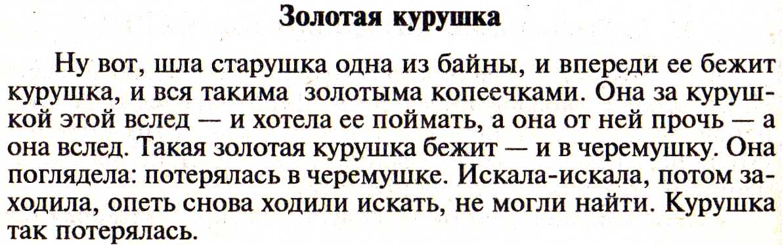  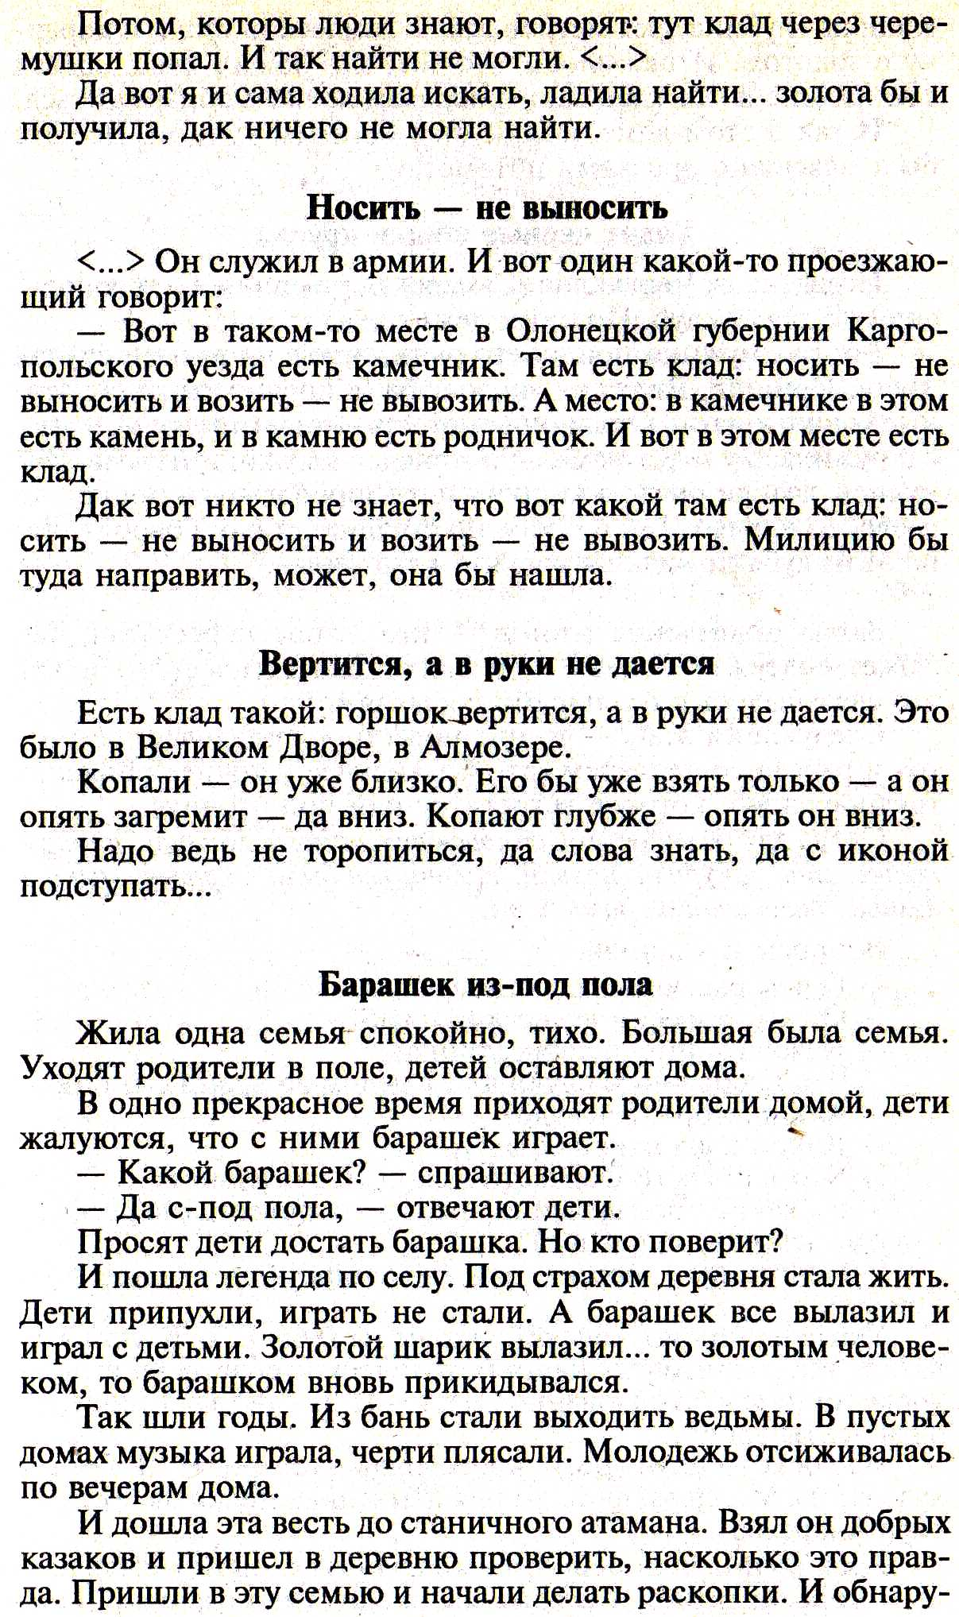  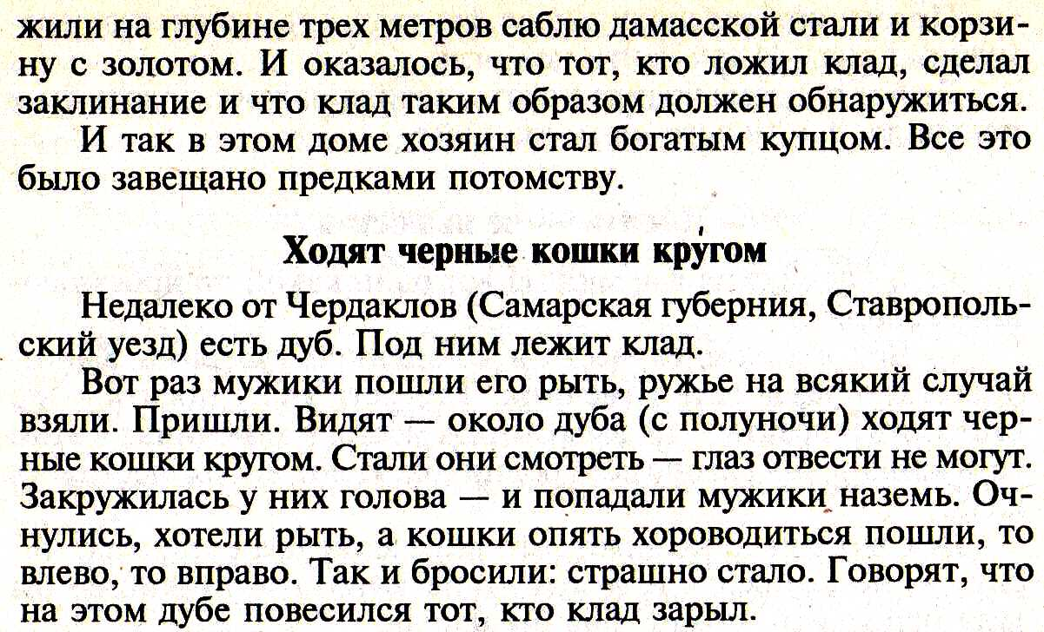  - Чтение повести «Заколдованное место».  - Дочитать повесть.  - Рассказ о Гоголе.  - Конспект тетради наизусть.

Урок 37. Реальность и фантастика в повести «Заколдованное место». Понятие о
фантастике. Юмор.
Цели урока: уметь рассказывать текст близко к тексту, совершенствование навыков
выразительного чтения; работа по теории литературы, обогащение
словарного запаса.
Ход урока.

- Орг.момент.  - Проверка д/з.  - Осн. часть.  - Итоги.  - Домашнее задание. | Разминка. Выразительное чтение поговорок.  И рукой бы взял, да клад не даётся.  Клад добудешь, зато домой не будешь.  - Рассказ о Гоголе.  - Пересказ повести.  - Беседа. Вопросы и задания:  ■ О чем рассказывает повесть «Заколдованное место»?  ■ Верите ли вы в то, что это случилось на самом деле? Что вам кажется фантастическим, что реальным? (2 вопрос учебника, стр. 184).  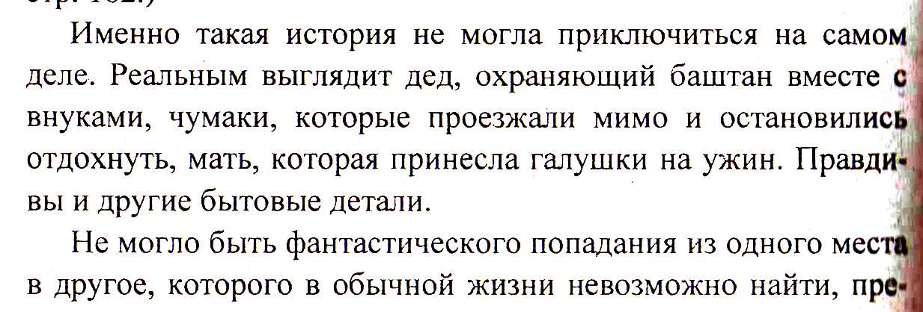  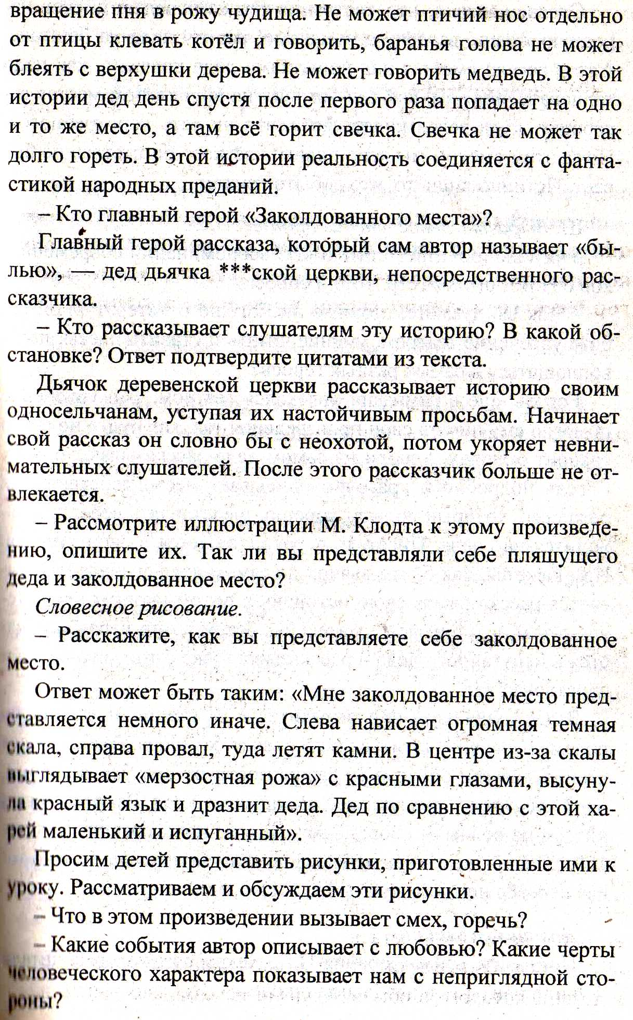  - Словарная работа: Комора, баштан, курень, чумаки, потчевать, закурили люльки, кухоль, калачи все были тёртые, россказни да раздобары, вечерять.  ■ Что в этом произведении вызывает смех, горечь  ■■ Чт ■ Дайте определение юмора, сатиры.  ■ Какие события описывает автор с любовью? Какие черты человеческого характера показывает нам с неприглядной стороны?  ВЫВОД:  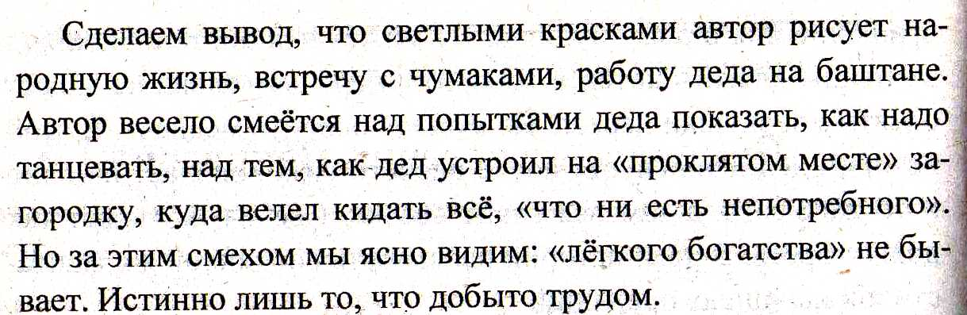  3. Работа над статьёй «Из воспоминаний современников о Н.В.Гоголе», учебник, стр.184.  ■ Что  1. Подготовить иллюстрации к повести.  2. Повторить определения по теории литературы.  ■ Что

